**Farm Ender Dragon – Médio**

**Link:** [**https://www.youtube.com/watch?v=XrK7b8DOuaY&t=0s**](https://www.youtube.com/watch?v=XrK7b8DOuaY&t=0s)

**Materiais:**

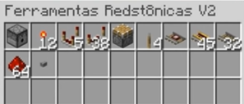

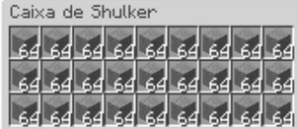

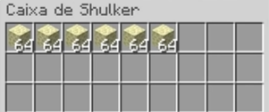

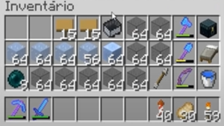

**Construção da Farm:**

Libere ao menos um Gateway no The End alinhado ao portal central. Pois a chance de funcionamento será maior comparado com os outros.

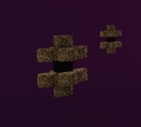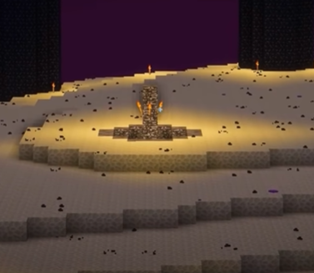

Atrás do Gateway construa uma plataforma. Na direita do Gateway coloque 3 blocos de construções na altura da Bedrock e vidros ao redor. Depois coloque água no canto à direita formando um fluxo de água até o portal. Acima de onde você despejou a água coloque um ejetor com Tnts dentro e um botão para ativá-lo.

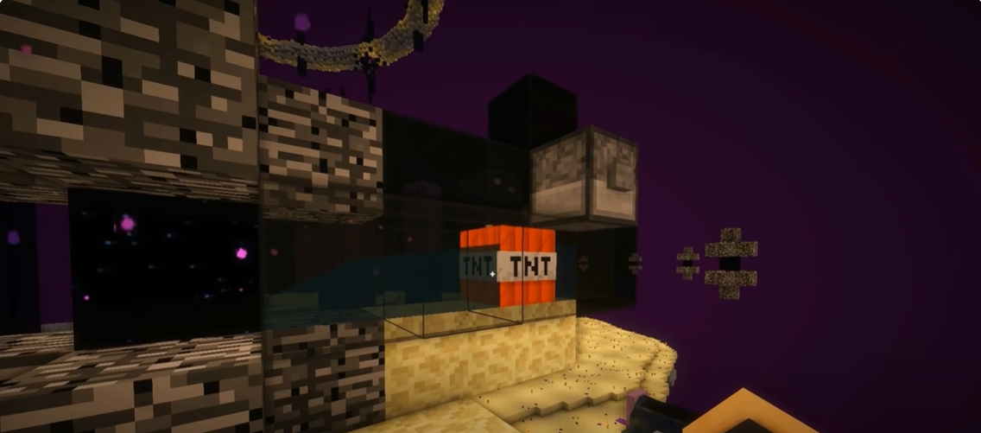

A Tnt será direcionada para o portal e antes de explodir ela será teletransportada para o outro Gateway e assim que o dragão entrar no portal a Tnt irá explodir.

Agora encontre o outro Gateway conectado a esse que você fez a plataforma com Tnts (vá na direção contrária ao da ilha do dragão).

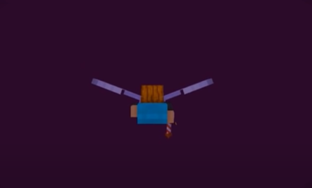

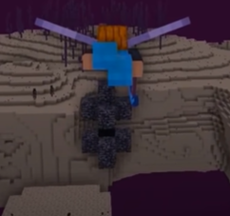

Retire qualquer ilha e blocos próximos ao Gateway.

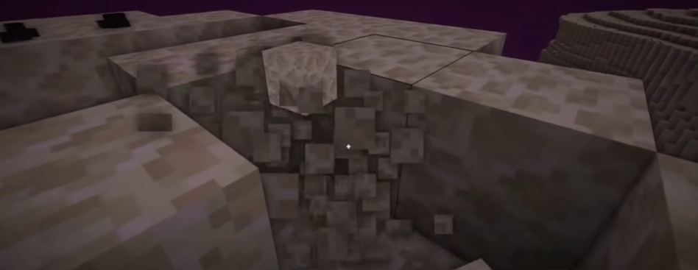

Construa uma plataforma com 5 blocos para um dos lados e puxe mais uma fileira de 4 blocos para o lado. Depois construa uma torre até chegar na camada 100 sendo o último bloco um bloco de Obsidian. Quebre os outros blocos. Tente deixar o bloco o mais centralizado da Chunk (confira se ao entrar no Gateway ao lado da ilha do dragão ele teletransporta para a Obisidian).

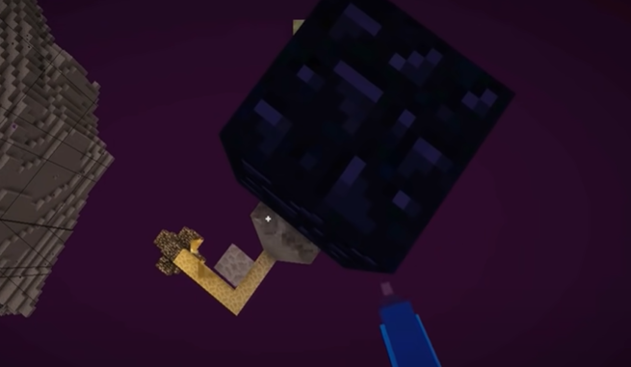

A partir da Obsidian suba até a camada 114 e faça uma plataforma 11x14 (com o centro da plataforma em direção da Obsidian). Depois feche todos os lados formando uma caixa grande (altura de 12 blocos)

Eleve uns 4 blocos e coloque um pistão para cima. Faça uma plataforma ao lado conectando o pistão a uma alavanca e passando por um comparador (conecte tudo com Redstone).

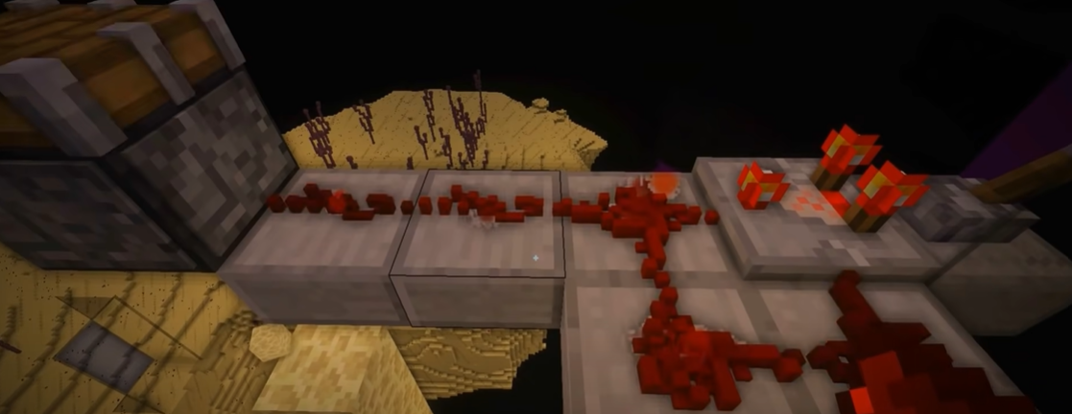

Coloque água dentro da caixa e faça um tubo lateral onde água irá escoar, dessa forma temos um fluxo de água dentro da caixa. Crie uma escada com blocos de gelo e blocos de apoio ao lado gerando uma queda d’agua até chegarmos 2 Chunks para frente. Chegando na 3º Chunk (tirando a chunk da caixa de vidro) faremos uma plataforma reta até chegarmos na 13º Chunk.



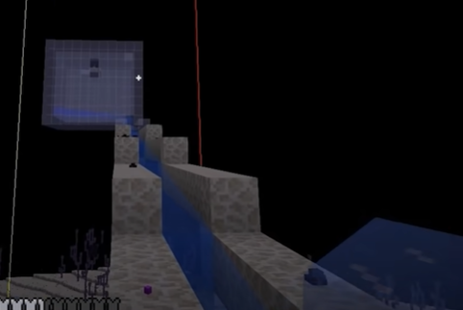

Ao longo do caminho reto coloque placas durante o percurso e logo após despeje um balde de água para continuar o fluxo.

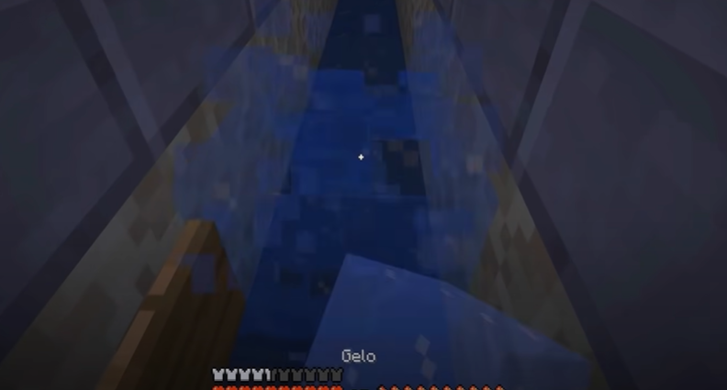

Faça a queda d’agua na 13ª Chunk e crie uma plataforma com trilhos energizados. Faça um sistema simples de Redstone ao lado para energizar os trilhos e coloque uma alavanca no canto oposto para ativar o sistema.

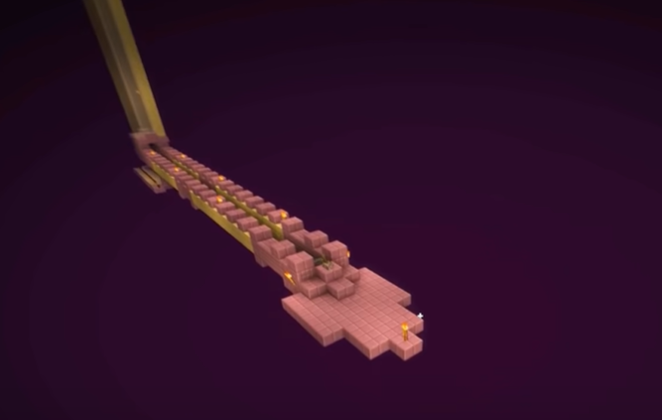

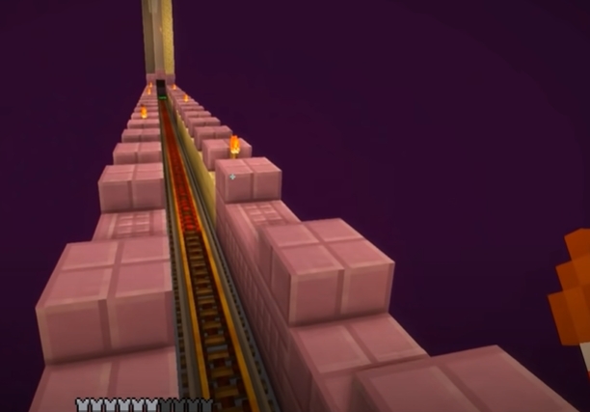

Agora retorne para a ilha do Ender Dragon e deixei-o com o mínimo de vida possível.

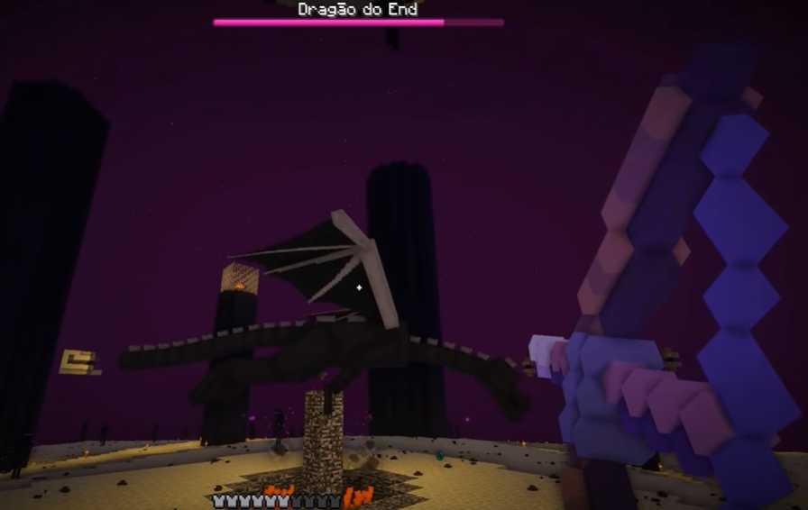

Deixe-o com pouca vida e se esconda atrás do Gateway. O dragão irá atrás de você e acabará entrando no portal. Quando ele entrar ligue o ejetor e envie uma Tnt para mata-lo de vez.

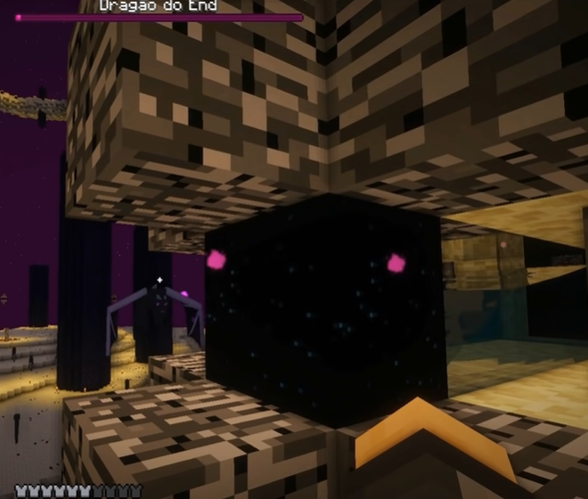

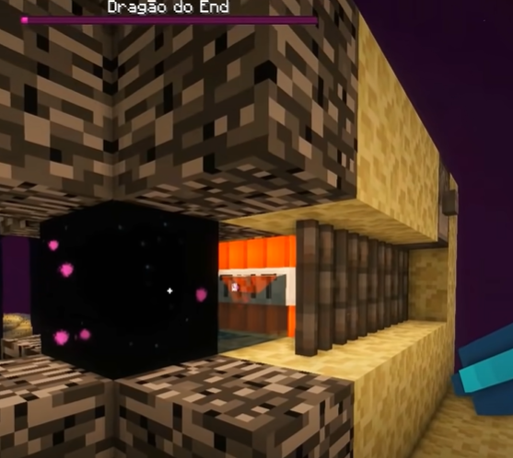

Antes de ir para a farm sobrevoe a ilha renderizando e desrenderizando a ilha para surgir um novo dragão. Quando o novo dragão surgir você poderá ir para as coordenadas da farm (Vá voando ou crie um caminho com blocos ou trilhos. NÃO ENTRE NO GATEWAY)

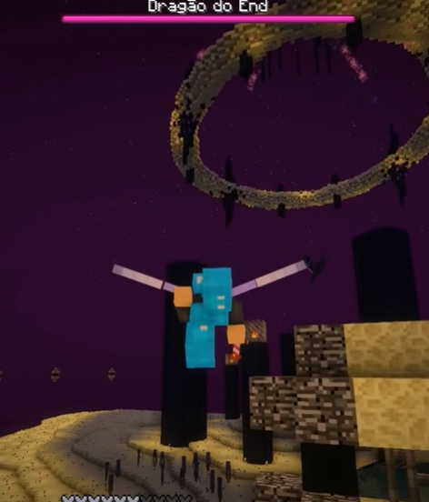

O XP virá daquele caminho de água e gelo que fizemos. Ao cair o XP será coletado quando o personagem for de encontro à queda d’agua.

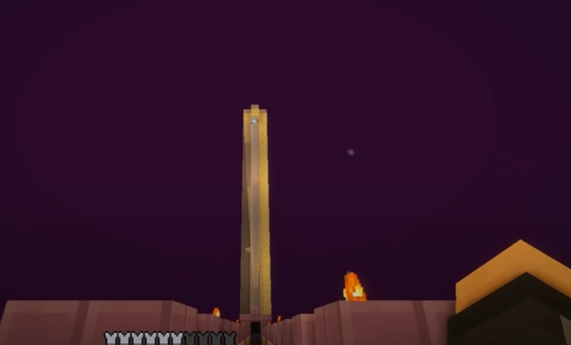

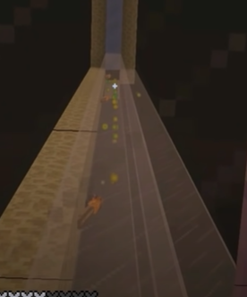

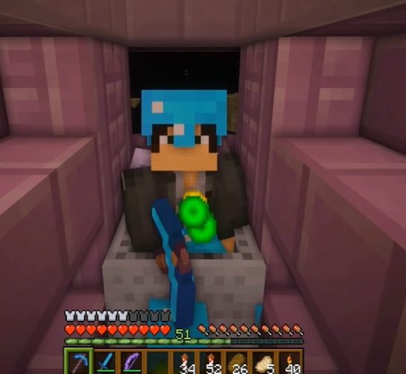

Repita o processo inúmeras vezes para obter cada vez mais XP.